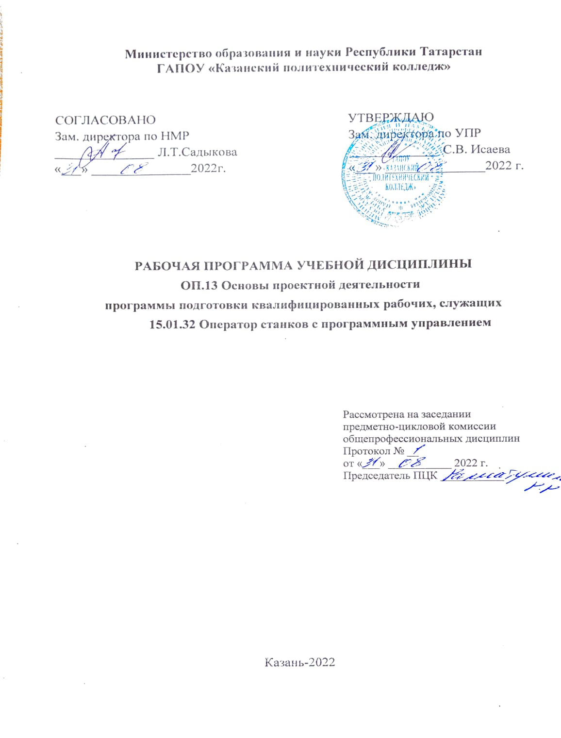

Рабочая программа учебной дисциплины разработана на основе:
- Федерального государственного образовательного стандарта среднего профессионального образования по профессии 08.01.14. Монтажник санитарно- технических, вентиляционных систем и оборудования, входит в УГС 08.00.00. Техника и технологии строительства;
- основной профессиональной образовательной программы по профессии 15.01.32 «Оператор станков с программным управлением», 2022 г.;
- рабочей программы воспитания по профессии 15.01.32 «Оператор станков с программным управлением», 2022 г.

Организация-разработчик: ГАПОУ «Казанский политехнический колледж»
Разработчик: Ефимова А.И., преподаватель

СОДЕРЖАНИЕ
 | стр.
ПАСПОРТ рабочей ПРОГРАММЫ УЧЕБНОЙ ДИСЦИПЛИНЫ | 4
СТРУКТУРА И СОДЕРЖАНИЕ УЧЕБНОЙ ДИСЦИПЛИНЫ | 5
условия реализации учебной дисциплины | 11
Контроль и оценка результатов Освоения учебной дисциплины | 12

- паспорт рабочей ПРОГРАММЫ УЧЕБНОЙ ДИСЦИПЛИНЫ

Основы проектной деятельности

  - Область применения рабочей программы
Рабочая программа учебной дисциплины является частью основной профессиональной образовательной программы в соответствии с ФГОС СПО по професии 15.01.32 Оператор станков с программным управлением, входит в укрупненную группу 15.00.00 Машиностроение. Рабочая программа учебной дисциплины может быть использована в условиях дистанционного обучения и с применением электронных образовательных технологий.
1.2. Место учебной дисциплины в структуре основной профессиональной образовательной программы:
дисциплина входит в профессиональный учебный цикл, общепрофессиональных дисциплин, и является дисциплиной из вариативной части ОПОП.
  - Цели и задачи учебной дисциплины – требования к результатам освоения дисциплины:
В результате изучения вариативной части цикла обучающийся должен по дисциплине «Основы проектной деятельности»

знать: основы методологии исследовательской и проектной деятельности; структуру и правила оформления исследовательской и проектной работы;
уметь: формулировать тему исследовательской и проектной работы, доказывать ее актуальность; составлять индивидуальный план исследовательской и проектной работы; выделять объект и предмет исследовательской и проектной работы; определять цель и задачи исследовательской и проектной работы; работать с различными источниками, в том числе с первоисточниками, грамотно их цитировать, оформлять библиографические ссылки, составлять библиографический список по проблеме; выбирать и применять на практике методы исследовательской деятельности адекватные задачам исследования; оформлять теоретические и экспериментальные результаты исследовательской и проектной работы; рецензировать чужую исследовательскую или проектную работы.

Выпускник, освоивший ППССЗ, должен обладать общими компетенциями, включающими в себя способность:
ОК 02. Осуществлять поиск, анализ и интерпретацию информации, необходимой для выполнения задач профессиональной деятельности;
ОК 04. Работать в коллективе и команде, эффективно взаимодействовать с коллегами, руководством, клиентами;
ОК 05. Осуществлять устную и письменную коммуникацию на государственном языке Российской Федерации с учетом особенностей социального и культурного контекста;
ОК 07. Содействовать сохранению окружающей среды, ресурсосбережению, эффективно действовать в чрезвычайных ситуациях;
ОК 09. Использовать информационные технологии в профессиональной деятельности;
Выпускник, освоивший программу ОП.13 Основы проектной деятельности, должен обладать личностными результатами в соответствии с рабочей программой воспитания по профессии программы подготовки квалифицированных рабочих и служащих 15.01.32 Оператор станков с программным управлением:

ЛР.3 Осознающий значимость системного познания мира, критического осмысления накопленного опыта;
ЛР.5 Занимающий активную гражданскую позицию избирателя, волонтера, общественного деятеля;
ЛР.8 Готовый соответствовать ожиданиям работодателей: проектно мыслящий, эффективно взаимодействующий с членами команды и сотрудничающий с другими людьми, осознанно выполняющий профессиональные требования, ответственный, пунктуальный, дисциплинированный, трудолюбивый, критически мыслящий, нацеленный на достижение поставленных целей; демонстрирующий профессиональную жизнестойкость;
ЛР.12 Способный искать нужные источники информации и данные, генерировать новые идеи для решения задач цифровой экономики, перестраивать сложившиеся способы решения задач, выдвигать альтернативные варианты действий с целью выработки новых оптимальных алгоритмов; позиционирующий себя в сети как результативный и привлекательный участник трудовых отношений

Содержание дисциплины имеет межпредметные связи с общепрофессиональной дисциплиной профессионального цикла – Информационные технологии в профессиональной деятельности.
Для лучшего усвоения учебного материала его изложение необходимо проводить с применением технических средств обучения, видео-, аудиоматериалов, современных программ компьютерного проектирования.
В рабочей программе дисциплины планируется самостоятельная работа студентов с указанием ее тематики.
Курс обеспечен методическими пособиями и указаниями к выполнению практических работ, в том числе в условиях применения электронного обучения и дистанционных образовательных технологий.

1.4. Количество часов на освоение программы учебной дисциплины:
всего учебной нагрузки обучающегося 32 ч, в том числе:
Нагрузка во взаимодействии с преподавателем 32 ч;
в том числе теоретическое обучение – 8 часов, ПЗ-24 часов;

2. СТРУКТУРА И СОДЕРЖАНИЕ УЧЕБНОЙ
ДИСЦИПЛИНЫ

2.1. Объем учебной дисциплины и виды учебной работы
Вид учебной работы | Объем часов
Всего во взаимодействии с преподавателем | 32
в том числе:
теоретическое обучение | 8
практические занятия | 24
в том числе, в форме практической подготовки | 12
Форма промежуточной аттестации в форме дифференцированного зачёта

2.2 Тематический план и содержание учебной дисциплины «Основы проектной деятельности»

Наименование разделов и тем | Содержание учебного материала, лабораторные работы и практические занятия, самостоятельная работа обучающихся | Объем часов  Всего/теор./пр. | Уровень освоения
1 | 2 | 3 | 4
Тема1. Введение в «Основы проектной деятельности» | Содержание | 32/8/24
Тема1. Введение в «Основы проектной деятельности» | 1. Предмет «Основы проектной деятельности», цели и задачи курса. Проект как один из видов самостоятельной деятельности обучающегося. Типы проектов по сферам деятельности (технический, организационный, экономический, социальный, смешанный). Классы проектов (монопроекты, мультипроекты, мегапроекты) Виды проектов (инвестиционный, инновационный, научно-исследовательский, учебно-образовательный, смешанный). Требования к содержанию и направленности проекта | 1 | 2
Тема1. Введение в «Основы проектной деятельности» | Практическое занятие 1.  2-3. Знакомство с основными понятиями учебного проекта  Алгоритм работы над проектом | 2 | 2
 | Практическое занятие 2.  4-5. Знакомство с особенностями организации работы над проектом. Планирование работы над проектом | 2 | 2
Тема 2. Требования к подготовке проекта | 6. Подготовительная работа. Знакомство с Положением об индивидуальном проекте, критериями оценки проекта, выбор направления проектирования. Выбор темы. Требования к выбору и формулировке темы. Определение цели и задач. Эффективность целеполагания. Актуальность и практическая значимость исследования. | 1 | 2
Тема 3. Этапы работы над индивидуальным проектом | Практическое занятие 3. Практическая подготовка  7-8. Формулирование темы проекта. Определение целей, задач проекта | 2 | 2
 | 9. Планирование этапов выполнения проекта: подбор необходимых материалов, определение способов сбора и анализа информации, определение способа представления результатов | 1 | 2
 | Практическое занятие 4.  10. Изучение источников необходимой информации; обзор литературы по темам. | 1 | 2
 | 11. Основной этап: обсуждение методических аспектов и организации работы, структурирование проекта, работа над проектом Заключительный этап: подведение итогов, оформление результатов, презентация проекта  12. Практическое занятие 5.  Графическая обработка информации  «Звездочка обдумывания (схематическое изображение составляющих проекта)» | 1  1 | 2  2
 | 13. Виды литературных источников информации: учебная литература (учебник, учебное пособие), справочно-информационная литература (энциклопедия, энциклопедический словарь, справочник, терминологический словарь, толковый словарь), научная литература (монография, сборник научных трудов, тезисы докладов, научные журналы, диссертации). . Информационные ресурсы (интернет - технологии).Правила и особенности информационного поиска в Интернете. Виды чтения. Виды фиксирования информации. Виды обобщения информации | 1 | 2
Тема 4. Методы работы с  источником  информации | 14-15. Практическое занятие 6. Практическая подготовка  Систематизация литературы по проекту. Работа в библиотеке  Отработка методов поиска информации в Интернете. Составление плана текста. Выписки из текста, цитирование текста, пометки в тексте.  Оформление письменной части проекта, экономических расчетов | 2 | 2
 | 16. Общие требования к оформлению текста (стандарт по оформлению машинописных работ: формат, поля, знаки препинания, нумерация, рубрикация, выделение и пр.) Правила оформления титульного листа, содержания, списка литературы, таблиц, графиков, диаграмм, схем. | 1 | 2
Тема 5. Правила оформления проекта | 17-18. Практическое занятие 7 Практическая подготовка  Анализ готовых рефератов. Оформление титульного листа, библиографического списка. Работа над проектом  19-20. Практическое занятие 8. Практическая подготовка  Консультация по содержанию проектов, помощь в систематизации и обобщении материалов | 2  2 | 2
 | 21.Создание презентации в Power Point. Требования к содержанию слайдов. | 1 | 2
 | 22. Алгоритм написания защитной речи, отчета, самоанализа, экспертизы | 1 | 2
 | 23-24. Практическое занятие 9. Практическая подготовка  Создание мультимедийной презентации по теме проектной работы  Оформление слайдов в программе Power Point. | 2 | 2
 | 25-26. Практическое занятие 10. Практическая подготовка  Публичные пробы. Репетиционно-консультативная «предзащита» проектов. Составление письменного отчета, рецензии, отзыва, доклада на защиту | 2 | 2
 | 27-28. Практическое занятие 11.  Оформление и сдача папки проекта. Заполнение анкеты участника научно-практической конференции  29-30 Практическое занятие 12.  Оформление результатов | 2  2 | 2
 | 31-32. Практическое занятие 13.  Дифференцированный зачет  (Публичная защита проекта) | 2 | 3

Для характеристики уровня освоения учебного материала используются следующие обозначения:
1. - ознакомительный (узнавание ранее изученных объектов, свойств);
2. - репродуктивный (выполнение деятельности по образцу, инструкции или под руководством)

3. - продуктивный (планирование и самостоятельное выполнение деятельности, решение проблемных задач)

условия реализации УЧЕБНОЙ дисциплины

3.1. Требования к минимальному материально-техническому обеспечению
Для реализации учебной дисциплины имеется в наличии учебный кабинет
Оборудование учебного кабинета:
- посадочные места по количеству обучающихся;
- рабочее место преподавателя;
- комплект учебно-наглядных пособий
Технические средства обучения:
- компьютер с лицензионным программным обеспечением и мультимедиа-проектор;
- интерактивная доска.
Информационные средства обучения:
- электронные учебные издания по основным разделам курса;
- мультимедийные обучающие программы;
- презентации по разделам курса

3.2. Информационное обеспечение обучения
Перечень учебных изданий, Интернет-ресурсов, дополнительной литературы
Основные источники:
1. Сергеев И.С. Как организовать проектную деятельность учащихся. –
М.: АРКТИ, 2012.
Дополнительные источники:
1.Метод учебных проектов: Методическое пособие М. 2006.
2. Программа учебных модулей «Основы проектной деятельности» для
учащихся основной школы разработанным А.Г. Шурыгиной и Н.В.
Носовой. – Киров: Кировский ИПК и ПРО, 2011
3.Пахомова Н. Ю. Метод учебного проекта в образовательном учреждении: Пособие для учителей и студентов педагогических вузов. - М.: АРКТИ,2013.- 110 с.
4. Полат Е.С. Современные педагогические и информационные технологии в системе образования: учеб. пособие для студентов высш. учеб. заведений/Е.С. Полат, М.Ю. Бухаркина. - М.: Издательский центр "Академия", 2013.

Интернет-ресурсы:
сайт http://znanium.com/
Окно открытого доступа Рособразования к информационным ресурсам
http: // www. electromonter.info
http://eor.edu.ru, Федеральный центр информационно-образовательных
ресурсов
http://school-collection.edu.ru, Единая коллекция цифровых образовательных
ресурсов

- Контроль и оценка результатов освоения Дисциплины

Контроль и оценка результатов освоения учебной дисциплины осуществляется преподавателем в процессе проведения фронтальных опросов, тестирования, а также выполнения обучающимися индивидуальных и групповых заданий, проверочных работ, исследований в том числе в условиях применения электронного обучения и дистанционных образовательных технологий.

Результаты обучения  (освоенные умения, усвоенные знания) | Формы и методы контроля и оценки результатов обучения
Знать:  - основы методологии исследовательской и проектной деятельности;  - структуру и правила оформления исследовательской и проектной работы; | Текущий контроль:  оценка работы на занятиях, использование основных терминов, знание определений, умение определить виды, типы проектов. ПЗ№1
Уметь:  - формулировать тему исследовательской и проектной работы, доказывать ее актуальность; составлять индивидуальный план исследовательской и проектной работы; -выделять объект и предмет исследовательской и проектной работы; определять цель и задачи исследовательской и проектной работы; | Текущий контроль:  оценка выполнения заданий на практических занятиях и самостоятельной работы  ПЗ№2 ПЗ№3 ПЗ№4 ПЗ№5
-работать с различными источниками, в том числе с первоисточниками, грамотно их цитировать, оформлять библиографические ссылки, составлять библиографический список по проблеме;  -выбирать и применять на практике методы исследовательской деятельности адекватные задачам исследования; | Текущий контроль:  оценка выполнения заданий на практических занятиях и самостоятельной работы  ПЗ№6
-оформлять теоретические и экспериментальные результаты исследовательской и проектной работы;  -рецензировать чужую исследовательскую или проектную работы. | Текущий контроль:  оценка выполнения заданий на практических занятиях и самостоятельной работы  ПЗ№7 ПЗ№11-12
Общие компетенции:
ОК 02. Осуществлять поиск, анализ и интерпретацию информации, необходимой для выполнения задач профессиональной деятельности; | - оценивание выбора темы проекта;  - оценивание целей, задач, расчетов индивидуальных проектов
ОК 04. Работать в коллективе и команде, эффективно взаимодействовать с коллегами, руководством, клиентами; | Оценка за:  - участие в рабочих группах по выполнению практических заданий;  - выступление на занятиях с докладами;  - содержание и оформление мультимедийной презентации;  - оформление рефератов.
ОК 05. Осуществлять устную и письменную коммуникацию на государственном языке Российской Федерации с учетом особенностей социального и культурного контекста; | Оценка за:  - разработка мультимедийной презентации в составе творческой группы;
ОК 07. Содействовать сохранению окружающей среды, ресурсосбережению, эффективно действовать в чрезвычайных ситуациях; | Оценка за:  - выступление на семинарах с сообщениями, рефератами;
ОК 09. Использовать информационные технологии в профессиональной деятельности; | Оценка за:  - выступление на семинарах с сообщениями, рефератами;  -содержание и оформление мультимедийной презентации;  - оформление рефератов.
Личностные результаты | Формы и методы контроля и оценки
ЛР.3 Осознающий значимость системного познания мира, критического осмысления накопленного опыта; | - оценка динамики в организации собственной учебной деятельности по результатам самооценки, самоанализа и коррекции ее результатов.
ЛР.5 Занимающий активную гражданскую позицию избирателя, волонтера, общественного деятеля; | - оценка готовности к общению и взаимодействию с людьми самого разного статуса и в многообразных обстоятельствах.
ЛР.8 Готовый соответствовать ожиданиям работодателей: проектно мыслящий, эффективно взаимодействующий с членами команды и сотрудничающий с другими людьми, осознанно выполняющий профессиональные требования, ответственный, пунктуальный, дисциплинированный, трудолюбивый, критически мыслящий, нацеленный на достижение поставленных целей; демонстрирующий профессиональную жизнестойкость; | - оценка результата учебной деятельности и подготовки к профессиональной деятельности.
ЛР.12 Способный искать нужные источники информации и данные, генерировать новые идеи для решения задач цифровой экономики, перестраивать сложившиеся способы решения задач, выдвигать альтернативные варианты действий с целью выработки новых оптимальных алгоритмов; позиционирующий себя в сети как результативный и привлекательный участник трудовых отношений | - оценка культуры потребления информации, умений и навыков пользования компьютерной, навыков отбора и критического анализа информации, умения ориентироваться в информационном пространстве.
Форма контроля | Дифференцированный зачет

